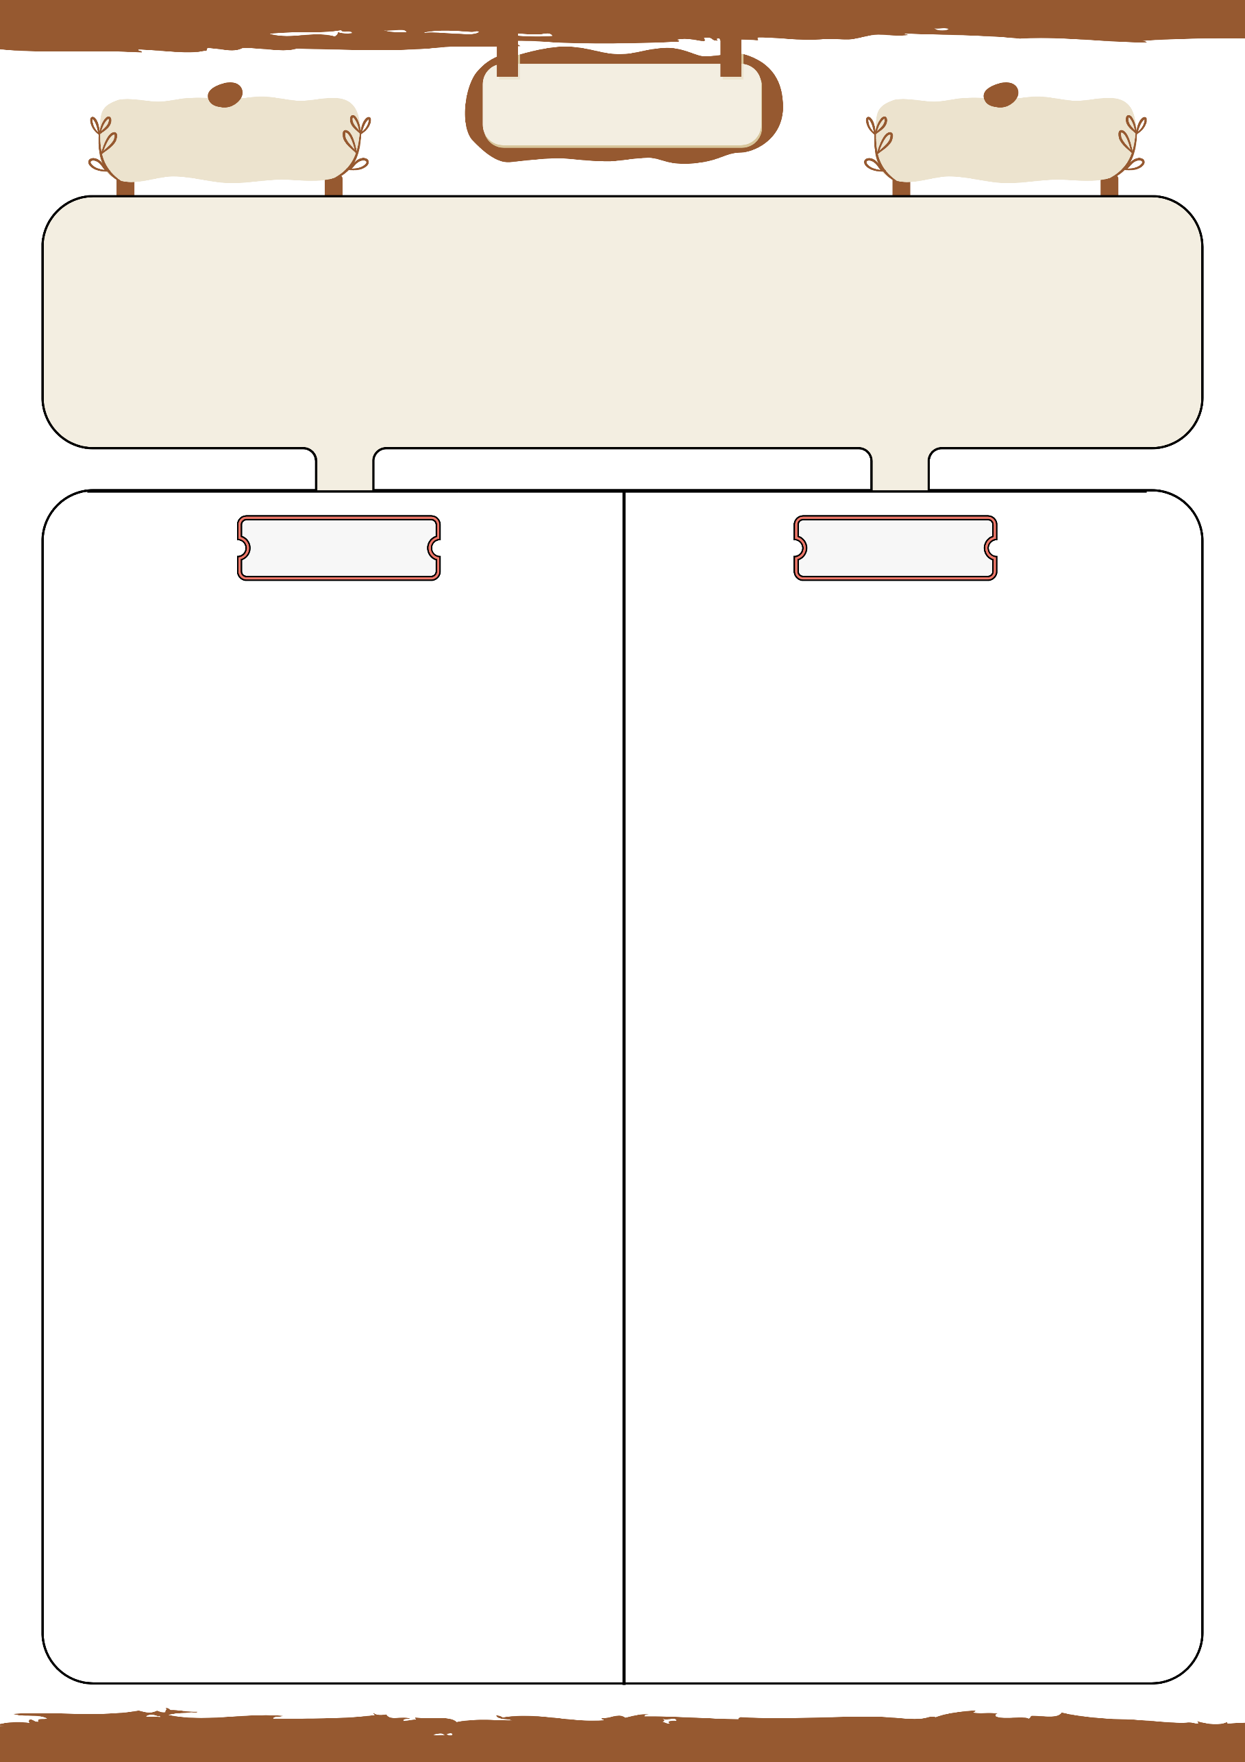

**متوسطة : .........................**

**الأستاذ بلحوسين ميلود**

|  |  |  |  |
| --- | --- | --- | --- |
| **الميدان : أنشطة عددية** | **يوم : ......../ ......../ ........** | | **المستوى : السنة الرابعة متوسط** |
| **المقطع التعلمي : الثالث** |  |  | **المدة : ساعة واحدة** |
| **الباب : الحساب الحرفي** | | | |
| **الكفاءات المقاسة : قياس قدرة التلميذ على نشر العبارات الجبرية باستعمال المتطابقات الشهيرة ، فهم و تطبيق العمليات على الحدود بتوزيع الضرب على الجمع أو الطرح ، نشر و تبسيط عبارات جبرية مركبة ، التحليل باستعمال العامل المشترك ، التحليل باستعمل المتطابقات الشهيرة** | | | |

**أعمال موجهة 1**

**حل التمرين الأول :**

1/ نشر و تبسيط العبارة E .

$$E={\left(5x-6\right)}^{2}-x\left(5x-6\right)$$

$$E={\left(5x\right)}^{2}+6^{2}-2×5x×6-5x^{2}+6x$$

$$E=25x^{2}+36-60x-5x^{2}+6x$$

$$E=20x^{2}-54x+36$$

2/ تحليل العبارة E إلى جداء عاملين من الدرجة الأولى

$$E={\left(5x-6\right)}^{2}-x\left(5x-6\right)$$

$$E=\left(5x-6\right)\left(5x-6\right)-x\left(5x-6\right)$$

$$E=\left(5x-6\right)\left[\left(5x-6\right)-x\right]$$

$$E=\left(5x-6\right)\left(5x-6-x\right)$$

$$E=\left(5x-6\right)\left(4x-6\right)$$

**حل التمرين الثاني :**

1/ النشر و تبسيط العبارة D

2) تحليل العبارة

$$\begin{matrix}12x^{2}+6x=6x×2x+6x×1 \\ 12x^{2}+6x=6x\left(2x+1\right)\end{matrix}$$

*\* استنتاج تحليل العبارة D :* (0.5 ن)

$$\begin{matrix}D=12x^{2}+6x-\left(2x+1\right)\left(3x-5\right) \\ D=6x\left(2x+1\right)-\left(2x+1\right)\left(3x-5\right) \\ \begin{matrix}D=\left(2x+1\right)\left[6x-\left(3x-5\right)\right] \\ D=\left(2x+1\right)\left(6x-3x+5\right) \\ D=\left(2x+1\right)\left(3x+5\right) \end{matrix} \end{matrix}$$

**الحل - مختصر**

**التمارين و الوضعيات**

**التمرين الأول :**

لتكن العبارة الجبرية $E$ حيث :

$$E={\left(5x-6\right)}^{2}-x\left(5x-6\right)$$

1/ أنشر ثم بسط العبارة $E$.

2/ حلل العبارة $E$ إلى جداء عاملين من الدرجة الأولى

**التمرين الثاني :**

اليك العبارة الجبرية $D$ حيث :

$D=12 x^{2}+6 x-(2x+1)(3x-5)$

1/ أنشر ثم بسط العبارة $D$ .

2/ حلل $12 x^{2}+6 x$ الى جداء عاملين من الدرجة الأولى ثم استنتج تحليلا للعبارة $D$.

**التمرين الثالث :**

لتكن العبارة الجبرية $E$ حيث :

$$E={\left(2x-1\right)}^{2}-{\left(x+4\right)}^{2}$$

1/ أنشر ثم بسط العبارة $E$.

2/ حلل العبارة $E$ إلى جداء عاملين من الدرجة الأولى .

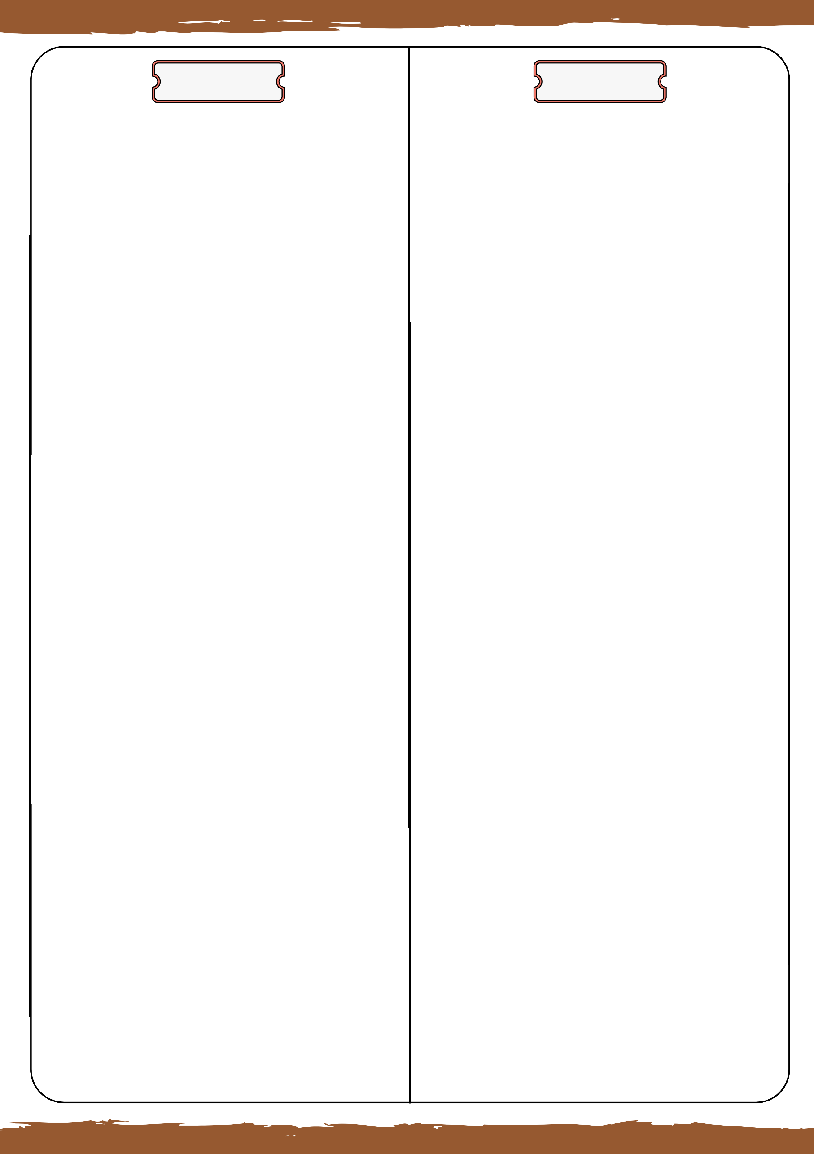

**التمارين و الوضعيات**

**الحل - مختصر**

**حل التمرين الثالث :**

**1/** نشر وتبسيط العبارة $E$:

$$E={\left(2x-1\right)}^{2}-{\left(x+4\right)}^{2}$$

$$={\left(2x\right)}^{2}-2×2x+1^{2}-(x^{2}+2×x×4+4^{2})$$

$={4x}^{2}-4x+1-x^{2}-8x-16$

$={3x}^{2}-12x-15$

*2/ تحليل العبارة $E$ إلى جداء عاملين من الدرجة الأولى:*

$\begin{matrix}E={\left(2x-1\right)}^{2}-{\left(x+4\right)}^{2} \\ E=\left(2x-1+x+4\right)\left(2x-1-x-4\right) \\ \begin{matrix}E=\left(3x+3\right)(x-5) \\ \end{matrix} \end{matrix}$